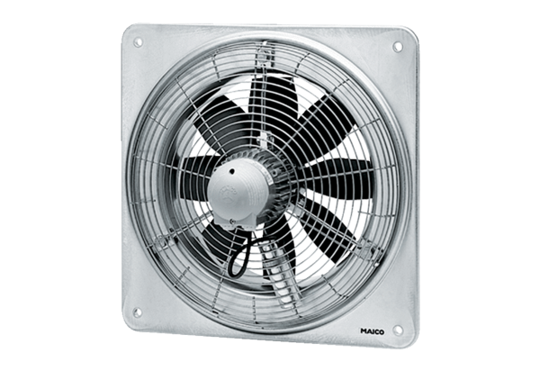Aksijalni zidni ventilator DZQ 20/2 BJedinica za pakiranje: 1 komAsortiman: C
Broj artikla: 0083.0116Proizvođač: MAICO

